10-сынып Жаратылыстану-математика бағыты
Аптасына 4 сағат Қысқа мерзімді сабақ жоспары №7
Бекітемін:
Бөлім: |  | Функция, оның қасиеттері және графигі
Педагогтің аты-жөні: |  | Умбетова Меруерт Мирзамидиновна
Күні:
Сынып: 10 |  | Қатысқандар саны: Қатыспағандар саны:
Сабақтың тақырыбы: |  | Функцияның қасиеттері
Оқу бағдарламасына сәйкес оқыту мақсаттары: |  | 10.4.1.3 функция қасиеттерін анықтай алу;
Сабақтың мақсаты: |  | 1) функцияның анықталу облысын білу;  2) функцияның мәндер жиынын таба алу;  3) функцияның нөлдерін анықтау;  4) функцияның үзіліссіздігін түсіну  5) функцияның таңба тұрақтылық аралығын анықтауды үйренеді
Құндылықтар: |  |  | Еңбекқорлық және кәсіби біліктілік  Еңбекқорлық: тапсырмаларды мұқият орындап, есеп шығаруда шыдамдылық танытады.  Кәсіби білік: дәл есептеу, логикалық ойлау және математикалық тілде дұрыс жауап беру арқылы кәсібилікке қадам жасайды.
Сабақ барысы:
Уақыты/  кезеңдері | Педагогтің әрекеті |  |  |  | Оқушының әрекеті |  | Бағалау | Ресурстар
Ұйымдас-  тыру кезеңі  5мин | Сәлемдесу;  Сыныптағы оқушылардың көңіл күйлерін сұрап, жағымды ахуал туындату;  Оқушыларды түгелдеу;  Үй тапсырмасын тексеру  Сабақтың мақсатымен таныстыру |  |  |  | Мұғаліммен сәлемдесу;  Сыныпта жағымды ахуал туындату, бір-біріне жақсы тілектерін білдіру;  Сабақтың мақсатын мұғаліммен бірге ашу, сұрақтар туындаса мұғалімнің көмегіне жүгіну |  | Ауызша бағалауды қоданамын  «Өте жақсы»  «Жарайсың» | Тақта;  Оқулық;
Сабақтың  басы  10 минут | Бүгінгі тақырыпты қысқаша слайдпен түсіндіреді, мысалдар келтіреді  Оқушылар берілген тапсырмаларды орындайды; көмек керек болса мұғалім көмегіне жүгінеді  1.2 Функцияның кейбір қасиеттері  f(x) функциясы белгілі бір мән қабылдайтын тәуелсіз айнымалының нақты мәндер жиынын функцияның анықталу облысы D(f(x)), ал анықталу облысынан алынған әрбір тәуелсіз айнымалыға сәйкес табылған функцияның мәндерін оның мәндер жиыны E(f(x)) деп атайды.  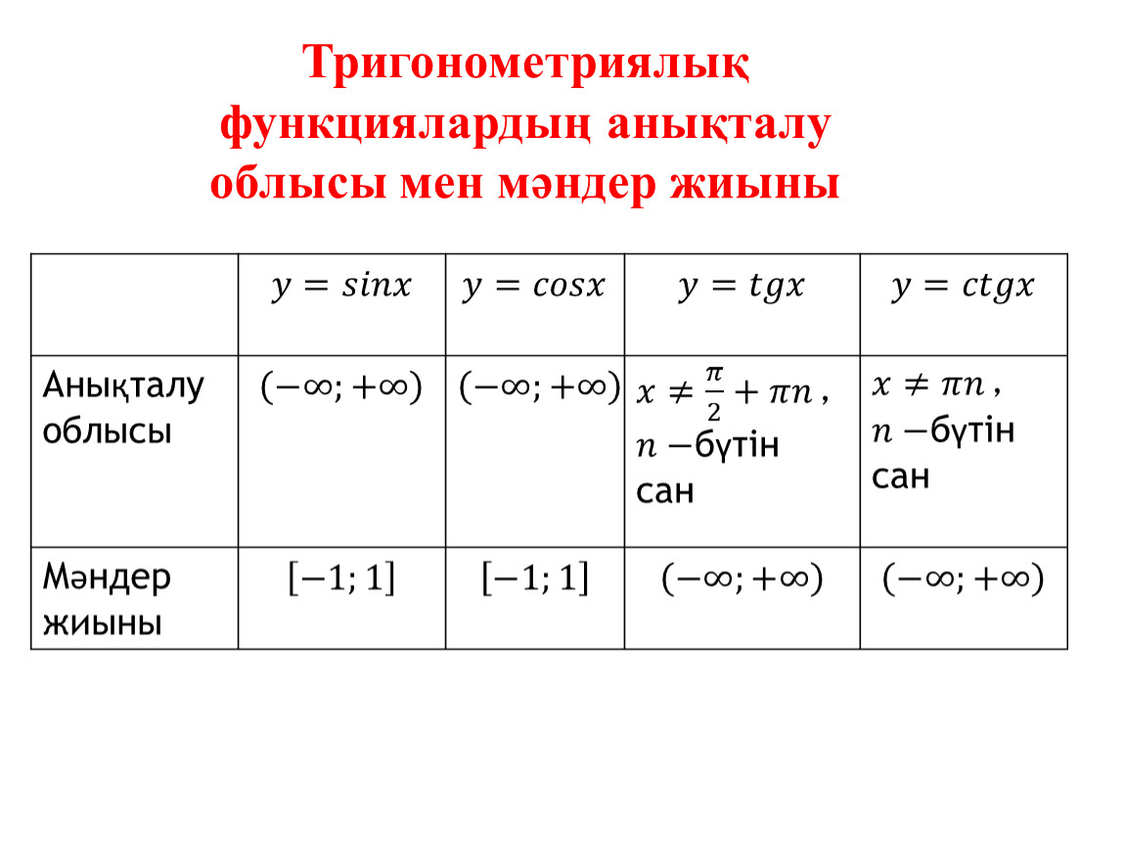  Анықтама. а нүктесінің аймағы деп осы нүктені қамтитын кез келген аралықты айтады.  1-қадам  Функцияның нөлі - функцияның мәні нөлге тең болатын x аргументінің мәні.  Алайда, тек зерттелетін функцияның доменіне кіретін аргументтер нөлдер бола алады. Яғни, f (x) функциясы мағынасы болатын осындай мәндер жиынтығына.  Қарапайым сөзбен жеткізсек, функцияның нөлдерін табу деп, берілген функцияны 0-ге теңестіріп, түбірлерін табуды айтады  2-қадам  Берілген функцияны жазып, оны нөлге теңестіріңіз,  мысалы f (x) = 2x² + 5x + 2 функциясының нөлдерін табу керек.  2x² + 5x + 2 = 0. Алынған теңдеуді шешіп, оның нақты түбірлерін табыңыз. Дискриминантты табу арқылы квадрат түбірлер есептеледі.  2x² + 5x + 2 = 0; теңдеуінің түбірлері -0,5 және -2 ге тең болды.  Олай болса бұл квадраттық функцияның нөлдері -0,5 және -2 ге тең  Функцияның үзіліссіздігі  Функцияның шегі мен функцияның үзіліссіздігі ұғымдары математиканың мектеп курсындағы қабылдауға өте күрделі ұғымдарына жатады.  Функциясы a нүктесінде үзіліссіз деп аталады, егер ол осы нүктеде анықталса және осы нүктедегі шегі функцияның a нүктесіндегі мәніне тең болса.  Анықтаманың үш негізгі шарттары бар:  - Функциясы a нүктесінде анықталады.  - Функцияның a нүктесіндегі шегі бар болады.  - Осы шек функцияның a нүктесіндегі мәніне тең болады.  Егер осы үш шарттың біреуі орындалмаса, функция үзіліссіз болмайды.  Мысал: $f(x)=\frac{1}{x}$ функциясы х=0 нүктесінде анықталмаған. Оның анықталу облысы: (-∞;0)$∪$(0;+∞). Бұл функцияның графигі І және ІІІ ширекте орналасқан гипербола.  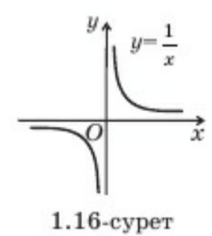  $f(x)=\frac{1}{x}$ функциясының графигі жалғаспайтын екі бөлек қисықтан тұратынын білеміз. Демек бұл функцияның графигі х=0 нүктесінде үзіледі.  Функция графиктерінің үзілетін нүктелерін функцияның үзіліс нүктелері деп атаймыз.  Ал $\left[а;b\right]$ кесіндісінде $у=f(x)$ функциясы анықталып, осы аралықта оның үзіліс нүктелері болмаса,$f(x)$ функциясын $\left[а;b\right]$ кесіндісінде үздіксіз деп атаймыз. Мысалы f (x) = 2x² + 2 функциясы сн өсінің барлық нүктелерінде үздіксіз.  1.2.2.функцияның таңба тұрақтылық аралықтары  Анықтама. Анықталу облысының қайсыбір аралықтарында функция тек оң мәндерді (оның графигі Ох осінің жоғарғы жағында орналасқан), ал басқа аралықтарында тек теріс мәндерді (график Ох осінің төменгі жағында орналасқан) қабылдаса, онда мұндай аралықтарды функция таңбасының тұрақтылық аралықтары деп атайды.  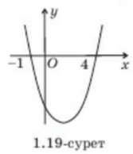  Мысалы: f (x) = x² +-3x -4 функциясы бүкіл сан өсінде анықталған және үздіксіз. Оның нөлдері x=-1; x=4 нүктелері.  Бұл функцияның графигі (-1;0), және (4;0) нүктелері арқылы өтетін, тармақтары жоғары қараған парабола 1.19 сурет.  (-∞;1); (-1;4) және (4;+∞) жиындары –функцияның таңба тұрақтылық аралықтары |  |  |  |  |  | Сабаққа белсенді қатысып, сұрақ қойып ,түсініп отырған оқушыларды Мактау мадақтау арқылы бағалау:  Жарайсың!  Өте жақсы!  Жақсы!  Керемет! | Тақта;  Слайд;  Оқулық  10-сынып, Алгебра, авторы Шыныбеков Ә.Н..-Алматы,  Атамұра 2019
Сабақтың  ортасы  25минут | Оқулықтан бекіту тапсырмаларын орындатамын  №1.29  Функцияның нөлдерін анықтаңыз  - f (x) =2х-3  - $φ(х)=$3-|x|  - h(x)= 2 x² +5x -7  - v(x)=4-x-3x²  - $φ\left(x\right)=\sqrt{x^{2}+x}$  - F(x)=$\sqrt{x-x^{2}+2}$  Дескриптор: Білім алушы:  -Функция қасиетін қолданады;  - функцияның нөлдерін табады; |  |  | Берілген тапсырмаларды орындау  №1.30  Функцияның үздіксіз болатынын дәлелдеңіз немесе үзіліс нүктесін көрсетіңіз  - у= 2 x² +x +1  - у= 3-x  - $у=\frac{21х-9}{3х-1}$  - $у=\frac{4х+31}{х+7}$  - $у=\frac{x^{3}+8}{x+2}$  - $у=\frac{x^{3}-27}{x-3}$  Дескриптор: Білім алушы:  -Функция қасиетін қолданады;  - функцияның үзіліс нүктелерін табады;  -үзіліс нүктелері жоқ функцияларды көрсетеді |  |  | Бағалау  Оқушылар жеке орындап болған соң дайын жауаптар мен дескрипторлар бойынша бағалайды.  Мұғалім оқушылар жұмысын бақылап, оларға кері байланыс береді. | Тақта;  Слайд;  Оқулық  10-сынып, Алгебра, авторы Шыныбеков Ә.Н..-Алматы,Атамұра 2019
 | №1.37  Функцияның таңба тұрақтылық аралықтарын тап  - у= x-2  - у= 2-3x  - у= 2 x² -3x +2  - у= -3x² +5x -2  - у= (3х-10)(х+6)  - $у=\frac{4х+31}{х+7}$  Дескриптор: Білім алушы:  -Функция қасиетін қолданады;  - функцияның таңбатұрақтылық аралықтарын анықтайды |  |  | №1.41  Функцияның анықталу облысын , міндер облысын,нөлдерін(бар болса), үзіліс нүктелерін,таңба тұрақтылық аралықтарын табыңдар.  - у= x²+2  - у=3-4 x²  - у= 3 x² -6x +1  - $у=\frac{\left|х\right|}{х}$  - $у=\frac{4+2х}{5+х}$  - $у=\frac{6}{\left(х-1\right)\left(х+8\right)}$  Дескриптор: Білім алушы:  - функцияның анықталу облысын анықтайды;  - функцияның мәндер жиынын анықтайды;  - функцияның нөлдерін табады;  - функцияның таңбатұрақтылық аралықтарын анықтайды; |  |  | ҚБ: Жұпта өзара бағалау «+», « - », қызықты  Әдісімен бағалап, бағалау парақтарына белгілейді | Тақта  Бор  Кітап  Дәптер  Интерактивті тақта  Бағалау парақтары
 | Жеке тапсырма  Суретте y f x = ( ) функциясының графигі берілген.  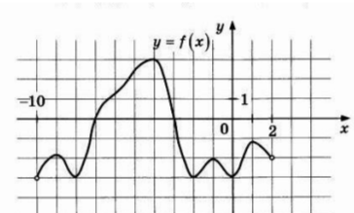  Берілген функцияның:  A) анықталу облысын, мәндер жиынын анықтаңыз;  B) нөлдерін табыңыз  C) функцияның таңбатұрақтылық аралықтарын анықтаңыз;  Дескриптор: Білім алушы:  - функцияның анықталу облысын анықтайды;  - функцияның мәндер жиынын анықтайды;  - функцияның нөлдерін табады;  - функцияның таңбатұрақтылық аралықтарын анықтайды; |  |  |  |  |  | Слайдтағы дайын жауап көмегімен  ҚБ: Бас бармақ арқылы бір-бірін бағалау.   | Тақта  Бор  Кітап  Дәптер  Интерактивті тақта  Бағалау парақтары
Сабақтың  соңы  5  минут | Қорытындылау.  Рефлексия.  Тіркесті толықтырыңыз:  «Бүгін мен сабақта ... білдім»  «Бүгін мен сабақта ... үйрендім»  «Бүгін мен сабақта ... таныстым»  «Бүгін мен сабақта ... қайталадым»  «Бүгін мен сабақта ... бекіттім»  Үй тапсырмасын беремін |  |  |  |  | Сабақты қорытындылау:  Өтілген мақсат бойынша сұрақтар қою арқылы сабақты қорытындылаймын.  3.Нені түсінбедіңдер?  Сабақ соңында оқушылардан рефлексия алу:  - тақырып бойынша не білемін?  - тағы не білгім келеді?  - не істей аламын?  Үйге тапсырма:№ | Ынталандыру сөздерін қолдану «жақсы», «жарайсың», «өте жақсы»  1-10 баллдық жүйеде бағаланады | Бағалау парақтары;  оқулық;

